【遊遍中國】四川仙境～佛光峨嵋、冬季九寨遺產風華八日《贈送雙秀》
【航空公司】中國國際航空（以下航班時間&接駁時刻等，僅提供參考，實際請以出發日航班為主）
程別 | 起飛地 | 抵達地 | 航班編號 | 出發時間 | 抵達時間
第一天 | 桃園TPE | 成都天府TFU | CA418 | 18:30 | 22:25
第八天 | 成都天府TFU | 桃園TPE | CA417 | 14:05 | 17:10
行程特色
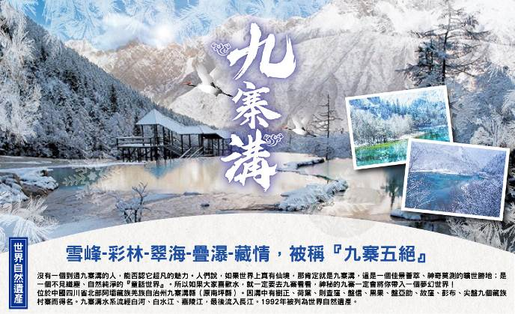
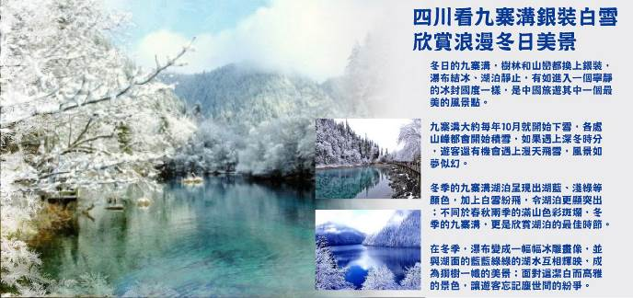
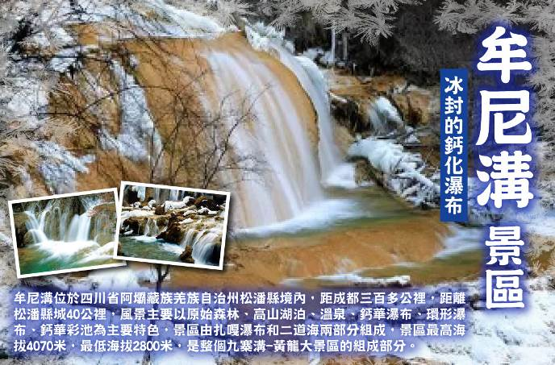
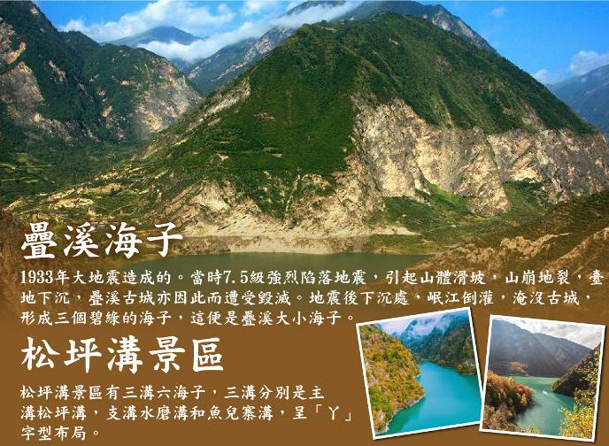
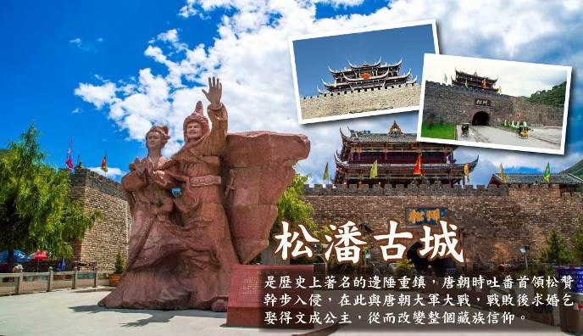
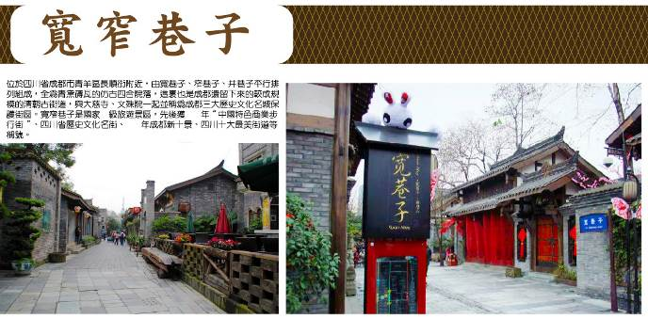
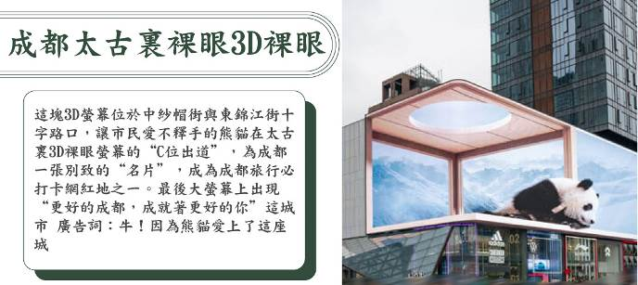
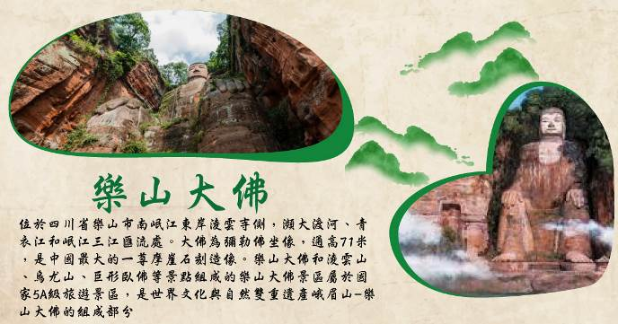
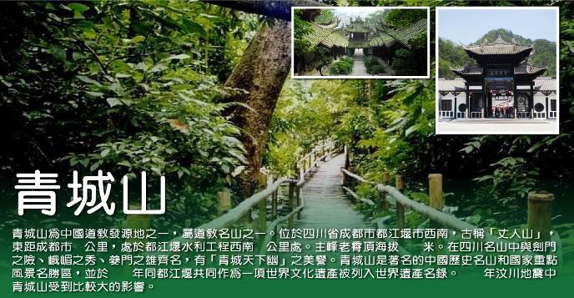
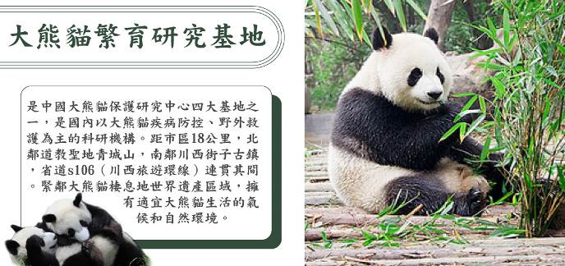
酒店安排（註：入住房間型態依當天飯店所提供之型態為主；圖片為僅供參考。）
▼峨嵋山 ★★★★★世紀陽光大酒店
酒店位於峨眉山市綏山鎮名山路東段，臨近大佛禪院，是進入峨眉山景區的必經之路，交通便利，環境優雅。
2018年重新翻修，推出新房型古風既庭單間。2020年後相繼推出全新房型自製親子房夢幻獨角獸親子房，秘境森林親子房，漫遊太空親子房。酒店是一家度假型酒店，擁有裝修典雅、設施齊全的各類客房。酒店內設大型宴會廳、17間餐飲包房，主營精品川菜及各類風味餐飲；中式茶坊位於酒店19層，您可鳥瞰峨眉的特色風景，享受寫意生活。
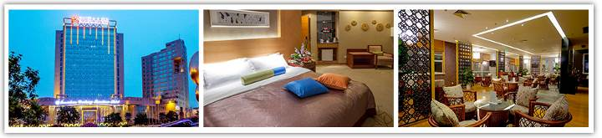
▼九寨溝 ★★★★★天源豪生度假酒店
九寨溝天源豪生度假酒店位於漳紮鎮中心位置，毗鄰宋城千古情、美食街、商業街，距離九寨溝溝口約7公里，出行便利。酒店具有濃鬱的藏文化主題度假客房，不僅設計獨特、典雅且富有民族文化，可抗八級地震；餐廳彙聚臻品美味，可盡享川、藏兩大菜系美食以及東西方珍饈美味；
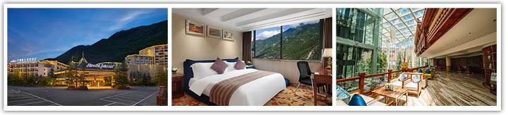
▼峨嵋山 ★★★★★峨眉山恆邁飯店
峨眉山恆邁飯店地處峨眉山市中心，擁抱濕地公園的豪華度假飯店，毗鄰沃爾瑪購物廣場，距景區約10分鐘車程，東門好吃街約10分鐘車程，大佛禪院約2公里。飯店以歐陸風情的裝飾風格為主，華麗而典雅！雅靜的環境輔以金可兒的睡眠床墊，給你絕美的夢鄉體驗！乾濕分區的衛浴間，帶雙面盆的盥洗間帶給你自由而快樂的感覺。飯店擁有三百餘間客房，5種房型可供選擇，滿足不同人群的不同需求，150個地面及地下免費停車位能滿足所有在住顧客的需求。便利的交通，豐富的美食，溫暖的服務，都是您的不二選擇！
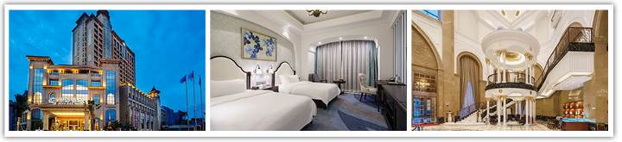
▼成都 ★★★★★保利皇冠假日
花團錦簇，綠草如茵，成都保利公園皇冠假日酒店位於成都保利公園198生態社區中心，與保利拉斐國際體育運動公園以及兩千畝音樂主題公園相鄰，接壤成都大熊貓繁育基地，近鄰成都高新西區和新都工業園。作為成都北部首家國際豪華品牌酒店，不但坐擁得天獨厚的地理位置，更擁有四通八達的交通，驅車30分鐘即達天府廣場。
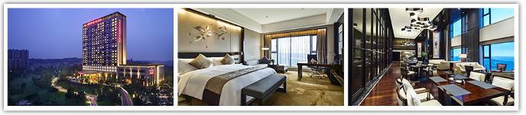
▼成都 ★★★★★宏鼎溫德姆至尊豪廷大酒店
酒店位於成都市西部現代工業港及高科技產業園西區，緊鄰蜀都萬達廣場、太平洋影院、麥當勞，也是通往成都西部主要旅遊景區的必經之路。酒店由溫德姆國際酒店集團管理，擁有雅致舒適的客房及套房，最小房間面積自40平方米起，各項配套設施齊全，滿足旅客所需。酒店特設4層行政樓層和1個行政酒廊，為客人提供豪華的住宿享受和細緻入微的服務。
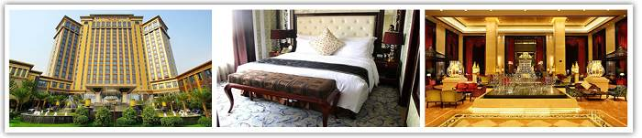
※酒店房間均提供兩小床房型，若您指定大床房型，需視飯店提供為主，並無法保證一定有大床房型或三人一室加床（須另外加價），因區域酒店構築限制，造成不便敬請見諒。

購物站
全程無購物無自費，讓您玩的開心無壓力。為了不讓您枉為此行，當地專業的導遊們會精心與貼心於車上準備當地特殊的點心與零食，您可自由選擇購買。

貼心好禮
每人每天一瓶礦泉水。

特別安排
★★特別安排：三排座椅旅遊車，給您一個安全又舒適的旅程★★
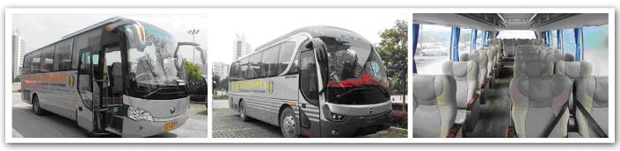

每日詳細行程
第一天 桃園成都天府機場
今日於機場集合，搭乘直航班機飛往大陸四川省省會-成都。成都市，別稱「蓉城」、「錦官城」，簡稱「蓉」，地處四川盆地西部的成都平原腹地，為中國國家中心城市之一，四川省省會、副省級城市。成都是中國西南地區物流、商貿、金融、科技、文化、教育中心及交通、通信樞紐，國家統籌城鄉綜合配套改革試驗區。成都自古被譽為「天府之國」，是中國開發最早、持續繁榮時間最長的城市之一。
※行程內容順序僅參考，依當地旅行社做最後確定，本公司保留調整之權利，以團體出發前說明資料為準。
早餐：敬請自理 午餐：敬請自理 晚餐：機上簡餐
住宿：準★★★★ 天府國際大酒店蓉清院 或同級
第二天 成都（約4H）茂縣（約1H）疊溪海子觀景臺（約1.5H）松潘古城外觀（約1H）岷江源頭（約1H）九寨溝
【疊溪海子】位於中國最大的羌族聚居地阿埧藏族羌族自治州茂縣境內，岷江上游岷山腳下，是世界自然遺產九寨溝、黃龍旅遊沿線一道獨特的風景線年8月25日疊溪發生7.5級地震，疊溪城中心部分在劇震發生的幾分鐘內幾乎筆直地陷落，呈單條直梯狀地震的下滑距離達500－600米。疊溪城及附近21個羌寨全部覆滅．四周山峰崩塌；堵塞岷江；形成11個堰塞湖，傷亡人數近萬人，這就是歷史上著名的“中國疊溪大地震”；疊溪海子就是由於這次大地震而形成，其最深處達98米，平均深度82米，蓄水量達1.5億立方米，湖面面積350多萬平方米，看著眼下這長達12公里的情邀海子，不知是喜還是悲，疊溪～一個曾被毀滅的小城，災難降臨的那一天，一場地震掩埋了一座城，折斷了一條江，但也留下一份補償；不久；倖存下來的人發現了這一串高原堰塞湖。稱它們為“疊溪海子”，登上高聳於湖畔的雕樓，俯瞰全景，帶狀的水面灑滿金色的陽光，令人迷醉，幾乎忘記隱藏在寧靜與碧綠中的那次災難，幸好有怪石林，那是地震滾落堆積後；在岸坡上留下的又一景觀。
【松潘古城（不上城樓）】是歷史上著名的邊陲重鎮，唐朝時吐番首領松贊幹步入侵，在此與唐朝大軍大戰，戰敗後求婚乞娶得文成公主，從而改變整個藏族信仰。
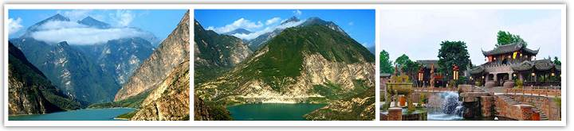
早餐：飯店內早餐 午餐：羌族風味RMB50 晚餐：酒店合菜RMB80
住宿：準★★★★★ 天源豪生大酒店 或同級
第三天 九寨溝世界自然遺產保護國家公園【環保車公車】一日遊～藏羌歌舞秀
【九寨溝風景區】由溝口至荷葉壩7000米處為九寨溝的序幕，林木蔥籠，溪流歡唱，蘆葦叢生，鳥語花香，荷葉壩到樹正景區，空間頓開，奏起了景觀序列中的第一樂章。金光燦燦的火花海，多姿多彩的盆景灘，神奇詭秘的臥龍海，大小19個碧樹相繞、群瀑飛瀉的樹正群海和樹正瀑布，以及原始水磨和小木橋點綴其間的樹正灘流，和高25米、寬82米，似匹練空落的樹正瀑布，呈現在眼前，使人目不暇接，驚歎大自然造景之神奇。從樹正景區上行為清澈透明、水面寬闊的犀牛海，給人以美麗而寧靜的感受，過了犀牛海，寬闊的諾日朗瀑布似懸掛於綠色樹林中的白色幕簾，展開了樂曲的精華彩段，諾日朗以上的景點各具特色，是九寨溝景觀之高潮，這個區域內集中了長海、鏡海、五花海五彩池、熊貓海、天鵝海等主要湖泊和三個最大的瀑布，最寬闊的鈣華流灘，茂密的天然森林，長海海拔3060米，面積1．5平方千米，四周群山環抱，雪峰皚皚，森林茂密，壯觀奇麗。
【九寨溝-日則溝景區】
珍珠灘瀑布：呈新月狀，猶如一面巨大晶瑩的珠幕，從陡峭的斷層垂掛而下，置身其間，真有滾滾銀花足下踩，萬頃珍珠湧入懷的感覺。
五花海：是九寨溝的驕傲。同一水域，卻呈現出鵝黃、墨綠、深藍、藏青等色澤，在陽光的照射下，斑駁迷離，非常奇妙。五花海有著九寨精華及九寨一絕的美名站在五花海最高點，即老虎石上俯視，可一覽五花海全景。
【九寨溝-樹正溝景區】
盆景灘:在荷葉寨前方，該處是一個地勢低平的淺灘，整個景點猶如一座多姿多彩的巨大盆景。
蘆葦海：是一個半沼澤湖泊，海中蘆葦叢生，水鳥飛翔，微風撫過，颯颯有聲，令人心曠神怡。
樹正瀑布：在樹正寨附近，是九寨溝內第一個瀑布群，數十個海子綿延7公里，形成多層臺階，一道道瀑布穿掠其間。只見群海之間，群瀑飛瀉，蔚為奇觀。
犀牛海：是樹正溝內最大的海子，是九寨溝內景色變化最多的海子，水面湛藍，倒影似幻似真，與天地、樹林渾然一體。
諾日郎瀑布：處於景區的心臟部位，常作為九寨溝的標誌和象徵。雄偉壯觀的瀑布是旅客最鐘愛的取景點之一。
老虎海：老虎海海拔2298米，位於樹正瀑布之上，深邃恬靜，沉默中蘊蓄著暴烈，安謐中隱藏著桀驁。潑雲瀉雪似的樹正瀑布正是它陡然爆發的活力與激情，瀑聲沉雄渾厚，宛若虎嘯。
【九寨溝-則查窪溝景區】
上下季節海：湖水隨季節變化時盈時涸，秋日水豐，湖色湛藍﹔夏日水淺，湖色翠綠﹔初冬過後，湖水乾涸﹔春季遍佈青草，成了天然的放牧草灘。
五彩池：池水上半部呈碧藍色，下半部則呈橙紅色，色彩斑斕，小巧玲瓏，與日則溝的五花海不相上下。
長海：是九寨溝內最大的海子。它沒有出水口，排水靠蒸發和地下滲透。夏秋縱遇暴雨，海水也不溢堤，冬春久旱無雨，海水也不乾涸。藏胞讚美它是"裝不滿、漏不乾的寶葫蘆。
註1：此地區屬於高海拔地區 ，在2000米至3500 米之間，不宜劇烈運動，宜少飲酒，多食蔬菜、水果，以防高山反應，年老體弱或平日有服藥者，請備好常用藥品。
註2：景間日照強，紫外線高，戶外活動請戴上太陽眼鏡，防曬油以保護皮膚。另因海拔高，溫差大請帶好禦寒藥物。
註3：九寨溝海拔約3000米，屬高原濕潤氣候，山頂終年積雪。春天氣溫較低且變化較大，平均氣溫多在9℃至18℃之間，4月前有凍土及殘雪，建議不論何時前往都需備厚外套；夏天氣溫回升較快且穩定，平均氣溫在19℃至22℃，夜晚較涼，宜備薄毛衣；秋季天高氣爽、氣候宜人，氣溫多在7℃至18℃，晝夜溫差較大，到了夜晚就得穿毛衣甚至防寒服了；冬季較寒冷，氣溫多在0℃以下。

早餐：飯店內早餐 午餐：諾日朗餐廳RMB60 晚餐：酒店合菜RMB80
住宿：準★★★★★ 天源豪生大酒店 或同級
第四天 九寨溝（約2.5H）牟尼溝紮嘎瀑布（約1.5H）小九寨-松坪溝（含電瓶車）（約２H）茂縣
【牟尼溝紮嘎瀑布】風景區位於松潘縣西南牟尼鄉境內。占地面積160平方公里，最低海拔2800米，最高海拔4070米，年平均氣溫約4度。2011年頂峰國際旅遊規劃專案。景區內山、林、洞、海等相應成輝，林木遍野，大小海子可與九寨彩池比美，鈣化池瀑布可與黃龍“瑤池”爭輝。主要景點有：紮嘎瀑布、牟尼森林、百畝杜鵑等。
【松坪溝】位於茂縣西北疊溪鎮、松坪溝鄉境內，松坪溝風景名勝區主景以地震遺址、海子、森林、群山、民俗風情為遊客矚目，景區內水波湛藍、林山幽深，生態環境原始古樸，有海子的寬廣胸懷，有唐代摩崖石刻的詭秘，有殘垣廢墟的古城遺址，急流怪石、群海奇峰-是鑲嵌在成都-九寨溝旅遊幹線上的一顆明珠。四季皆為勝景，使每個季節前往疊溪松坪溝旅遊的遊客，都能感受到疊松“春攬山花夏戲水，秋舞紅葉冬賞雪”不同的季節景色魅力。 川主寺 川主寺鎮位于四川川主寺鎮省松潘縣城東北17公里處。是川西北眾多風景名勝區的重要交通樞紐和四條旅游干線的十字交匯點，是通往九寨溝、黃龍風景區和川西北大草原的必經之地。
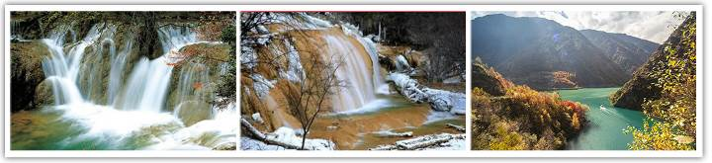
早餐：飯店內早餐 午餐：中式合菜RMB50 晚餐：中式合菜RMB80
住宿：★★★★ 茂縣雲上玥家園度假酒店 或同級
第五天 茂縣（約2.5H）青城山風景區【含電瓶車+月城湖游船+索道上下、泰安古鎮】都江堰
【青城山】為中國道教發源地之一，屬道教名山之一。主峰老霄頂海拔1600米。在四川名山中與劍門之險、峨嵋之秀、夔門之雄齊名，有「青城天下幽」之美譽。青城山是著名的中國歷史名山和國家重點風景名勝區，並於2000年同都江堰共同作為一項世界文化遺產被列入世界遺產名錄。
特別安排【月城湖（遊船）】位於青城丈人峰和青龍崗之間的鬼城山旁，源出青城第一峰的清溪水，在這裡匯成水面三萬平方米的山間小湖。相傳為軒轅黃帝之師、蜀中八仙之首的岷山真人鬼谷隱居處，又傳五代孟蜀時，仙人劉海蟾亦在此修鍊。月城湖周，青山環衛，畫意盎然，碧綠湖水，宛如明鏡，四周山谷，倒映水中，朝暉夕陰，雲蒸霞披，山姿水色，令人沉醉。
【泰安古鎮】是青城後山的第一景點，以古老幽靜的泰安寺為中心，古色古香的商街上很熱鬧，餐館、酒吧、商店和旅店一應俱全。古鎮古樸雅潔，安寧祥和。走在潔淨的小街上，兩旁是潺潺清流，蜿蜒流經每一條街道、每一戶人家。小鎮的盡頭是古泰安寺，山門輝煌，廟宇金碧，鐘聲隱隱。
【都江堰】位於都江堰市城西岷江干流上，由秦國蜀郡太守李冰及其子率眾於公元前256年左右修建，是全世界迄今為止，年代最久、唯一留存、以無壩引水為特徵的宏大水利工程，也是目前中國保存最完
整的古代水利工程。工程由魚嘴分水堤、飛沙堰溢洪道、寶瓶口引水口三大主體工程和百丈堤、人字堤
等附屬工程構成，把洶湧的岷江分隔成外江和內江，外江排洪，內江引水灌溉，使川西平原成為「水旱從人」的「天府之國」。兩千多年來，一直發揮著防洪灌溉作用，澤被至今。
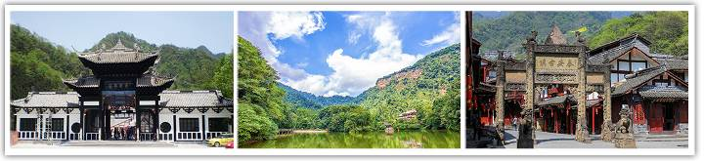
早餐：飯店內早餐 午餐：中式合菜RMB50 晚餐：青城四絕風味RMB80
住宿：準★★★★ 維也納國際酒飯店 或 古城假日酒店 或同級
第六天 都江堰（約2.5H）樂山【遊江觀樂山大佛】（約1H）峨眉山【報國寺、伏虎寺（含換乘車）】【象城一條街】
【樂山大佛遊江】又名淩雲大佛，位於四川省樂山市南岷江東岸淩雲寺側，瀕大渡河、青衣江和岷江三江匯流處。大佛為彌勒佛坐像，通高71米，是中國最大的一尊摩崖石刻造像。樂山大佛開鑿於唐代開元元年（713年），完成於貞元十九年（803年），歷時約九十年。樂山大佛和淩雲山、烏尤山、巨形臥佛等景點組成的樂山大佛景區屬於國家5A級旅遊景區，是世界文化與自然雙重遺產峨眉山-樂山大佛的組成部分。
【報國寺】建於明朝萬曆年間，原名會宗堂。清代康熙時期皇帝親書「報國寺」匾額而易名。報國寺為峨眉山第一座寺廟，是峨眉山進山的門戶、游峨眉山的起點，也是峨眉山佛事活動的中心。寺廟山門上的「報國寺」大匾，是清康熙皇帝御題，玉藩手書，大氣磅礡。報國寺屬於典型的庭院建築，一院一景，層層深入，蔚為壯觀。正殿有彌勒殿、大雄殿、七佛殿和普賢殿四重屋宇，依山而建，一重比一重高，顯的雄偉自然。作為峨眉山市佛教協會所在地，許多大型法會都在這裡舉行。
【伏虎寺】始建於唐代，南宋紹興年間改建。清順治年間，貫之和尚率弟子可聞大師重建寺院，歷時二十餘載始成，名「虎溪禪林」，亦稱伏虎寺，為全山最大寺廟之一。伏虎寺得名，一說寺院附近山中有虎傷人，寺僧士性在此建「尊勝幢」鎮之，改名伏虎寺。一說因伏虎寺的後山形如伏虎而取寺名。
【象城一條街】緊鄰峨眉山的第一門戶大佛禪院，是進出大佛禪院的唯一通道。仿古與古典園林相結合的建築風格、非遺民俗文化、四川特色名小吃，峨眉象城是峨眉山一道獨特的風景線。
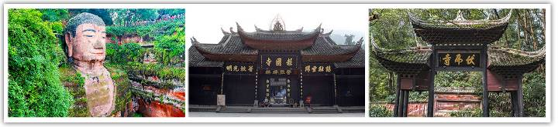
早餐：飯店內早餐 午餐：青城四絕風味RMB50 晚餐：蹺腳牛肉合菜風味RMB80
住宿：準 ★★★★★ 世紀陽光大酒店 或 恆邁酒店 或同級
第七天 峨眉山（約2.5H）成都【熊貓基地（含電瓶車）、寬窄巷子、太古裏步行街、太古裏3D裸眼、川劇變臉秀】
【成都大熊貓研究繁育基地】位於四川省成都市成華區熊貓大道1375號，是世界著名的大熊貓遷地保護基地、科研繁育基地、公眾教育基地和教育旅遊基地。利用山體沖溝及溪流形成山地溪谷多層次景觀帶；根據熊貓主題特點，將專案總體劃分為多個區域。截至2020年末，大熊貓種群數量達215只，是全球最大的圈養大熊貓人工繁殖種群。
【寬窄巷子】巷子與窄巷子是成都這個古老又年輕的城市往昔的縮影，一個記憶深處的符號。當你伴著夕陽，望著炊煙，走在黃昏中的巷子裡，一種久違的老城區市民化生活場景就會一一浮現在眼前。而這久違的生活所濃縮的，就是當地原住民原汁原味的生活，儘管小巷潮濕、破舊、低窪，散發出絲絲黴味。走在凹凸不平的小巷，看著斑駁的老牆，牆上不知名的小草在風中搖曳，與自然那麼貼近，呼吸那麼舒暢，懷舊的情緒油然而生。如今， 寬巷子、窄巷子已經很難尋覓往昔的原汁原味，但你從那些保存下來的老牆、門洞、古樹依稀看見成都原住民的生活狀態。
【成都太古裏裸眼3D裸眼】這塊3D螢幕位於中紗帽街與東錦江街十字路口，讓市民愛不釋手的熊貓在太古裏3D裸眼螢幕的“C位出道”，為成都一張別致的“名片”，成為成都旅行必打卡網紅地之一。最後大螢幕上出現“更好的成都，成就著更好的你”這城市 廣告詞：牛！因為熊貓愛上了這座城。
【蜀風雅韻川劇變臉秀（普通座）】蜀風雅韻曾經是名角薈萃的川劇演員會館，近年來重聚川內名角，推出每晚一場「經典戲曲，民間絕藝表演」。不但聲名大噪，甚至海內外傳媒爭相報導。彈指間，更使梨園風采昔日重現，傳統聲韻餘音繞樑。西蜀文明薪火相傳，得天獨厚。變臉、吐火、滾燈馳名中華，杖頭木偶鬼斧神工、技藝精妙；女兒清音絲絲入扣，不可言傳。聽古琴撥動，不覺夢迴三國。聞二胡聲起，換了浮雲蒼狗。絕跡多年的手影戲，重返民間；鼓樂齊鳴蕩氣迴腸，喜樂無限。蜀風雅韻志存高遠，意欲巴蜀曲藝在民間的複興，使飄零的曲藝文化在茶館重現聲色，讓身懷絕技的名角名家回到民間。
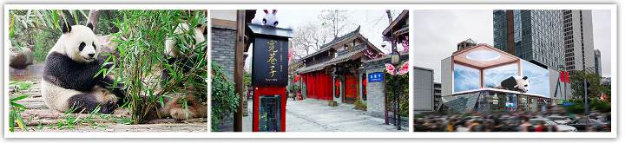
早餐：飯店內早餐 午餐：中式合菜RMB50 晚餐：火鍋風味RMB80
住宿：★★★★★ 保利皇冠假日酒店 或 宏鼎溫德姆至尊豪廷酒店 或同級
第八天 成都桃園
早餐後前往機場搭乘直航班機返回溫暖的家。結束此次愉快的旅程。此旅程因為有您的參與而顯得更完美，期待下次的相會！
早餐：飯店內早餐 午餐：機上簡餐 晚餐：敬請自理
住宿：可愛的家
※行程內容順序僅參考，依當地旅行社做最後確定，本公司保留調整之權利，以團體出發前說明資料為準。

團費說明
【報價包含】
1.經濟艙團體機票來回。
2.全程餐食、景點、住宿飯店（兩人一室）、車資。
3.保險：250萬旅約責任險及20萬元意外醫療給付。（旅客未滿15歲或70歲以上，依法限制最高新台幣250萬旅行業責任險。）
4.機場稅、燃料稅雜支及代辦費。
【報價不包含】
1.新辦卡式電子臺胞證（費用請洽服務人員）。
2.導遊、領隊和司機之服務費，每人每日新台幣300元（小孩亦同）。請交於領隊，由領隊統籌付給當
地的導遊及司機。
3.個人之消費電話費、洗衣費、飲料費、房間服務費行李超重費及其他個別要求之費用。
4.個人旅行平安保險請自行投保。
5.貼心說明：給小費也是國際禮儀之一喔！足浴按摩小費人民幣10元；行李小費人民幣5-10元；床頭小費人民幣5-10元。
行程規定
- 貼心提醒: 旅客若於旅遊中因法定傳染病原因，所增加之住宿、餐食、交通費用由旅客自行負擔，建議旅客若有疑慮可自行洽詢保險公司購買旅遊平安保險。
- 正確行程內容、順序、班機時間、降落城市以及住宿飯店，請以行前旅遊手冊之行程表或說明會資料為準。
- 行程及餐食將會視情況（如季節、預約狀況、觀光地區休假及住宿飯店地點）調整。
- 如有行程不參加者，視為自動放棄，恕無法退費。
- 為顧及旅客人身安全與相關問題，在旅遊行程期間恕無法接受脫隊要求。
- 如有特殊餐食者，請於出發前至少三天（不含假日）告知承辦人員，以便提早為您安排。
- 國外旅遊因搭乘飛機之飛行航程、行程內容之安排及當地醫療狀況等因素，不同於國內旅遊，敬請旅客斟酌自己及同行親友之身心、健康狀況後，再行報名及付訂。
- 同團報名旅客可能因私人因素於行程出發之7日前取消參團，故本公司網上所載組團狀態、可售團位等即時資訊，並非代表最終參團人數之依據，敬請諒解。
- 旅遊期間，敬請旅客隨時注意自身安全並妥善保管財物，以免發生意外或個人財物損失等事宜。
- 凡舉任何優惠項目均屬限時限量，正確內容、價格及出發日期，以報名當下實際銷售狀況為主，本公司保留活動內容修改、解釋及終止之權利。
大陸線-預訂須知 :
- 1.本行程最低出團人數為15人以上（含），台灣地區將派遣合格領隊隨行服務。
- 2.如有特殊需求者，請務必於報名時主動告知業務人員，讓我們為您提供專業的建議及安排。最遲請在出發前7個工作日內臨時提出需求。
- ●凡年滿70歲以上或行動不便之貴賓，需有家人或友人同行，方始接受報名，不便之處，尚祈鑑諒。
- ●嬰幼兒同行：可能無法妥適兼顧，所以煩請貴賓於報名時，多方考量帶嬰幼兒同行可能產生的不便，以避免造成您的不悅與困擾。
- ●未滿18歲：未與透過法定代理人一同報名參加旅遊行程者：須將旅遊定型化契約書，提供給法定代理人簽名，報名始為有效。
- ●懷孕旅客：需主動告知懷孕週數及胎數，並隨身攜帶醫師開立註明預產期診斷證明文件，懷孕27週以上（各家航空公司規定週數略有不同，請依照參加的行程所搭乘航空公司之規定）
- 於3個工作天完成申請，備妥「適航申請書」、「診斷書」。航空公司不接受懷孕36週以上單胞胎及懷孕32週以上多胞胎孕婦搭機（各航空公司規定略有不同）。若因旅客隱瞞自身孕期或身心狀況，導致航空公司航程受影響因而產生之成本，航空公司將保留法律追訴權。
- ●役男：須向相關主管機關申請出境許可。（役男是指年滿十九歲當年一月一日起至屆滿三十六歲之年十二月三十一日止，尚未履行兵役義務之役齡男子。）
- ●現役軍人應向服役（勤）單位申請出境核准後，始得出國。
- ●旅客若具國家安全之人員身分，自行先經服務機關核准，始得出國。
- ●雙重國籍：務必攜帶符合出入境本國籍及前往國家之規定的護照。
- ●外籍人士：本行程僅適用於本國人（中華民國護照者）參團有效；非本國國籍之旅客及台商及大陸人士，價格需另計。相關售價請洽詢客服人員，造成不便，敬請見諒!!
- ●特殊餐食：報名付訂金時請一併告之特殊餐食 例如:全程素食或不吃牛肉或其它餐食及分房表
- ●單人報名：飯店房型以兩人一室為主。單人報名者，本公司將盡量安排同性別旅客或領隊同房；若指定單人入住，請按房型補足單人房價差，實際價差費用以當團說明公布為準。
- ●擬於大陸當地會合外站參團 （Join）之的旅客，請洽服務業務人員另行報價，屆時售報價原則上不含簽證費用、機票（國際段/內陸段）亦不含機場稅及燃油附加費，並依實際報價內容為準。
- ●團費包含之所有票券，已分攤各式票種（如老人、孩童優惠）價格，恕不退回價差。
- ●中華民國護照用於台灣出入境查驗，出入境中國大陸時請出示有效期限內之台胞卡（證）。
- 中國幅員遼闊，且各地政策不一，遊覽車車型及條件各省均有差異，並非全國統一規格，無法與台灣及其他國家做比較。
- ●但為確保各位貴賓保險資料之正確性，及方便出發當日辦理登機手續能較為順暢，建議貴賓將護照正本於團體出發前七個工作日繳交予本公司，以減少各位貴賓於辦理登機時等待過多時間。
- ●本公司網上所載組團狀態、可售團位等即時資訊，並非代表最終參團人數之依據，敬請諒解
- ●超悠旅行社於行程中，保有自身或使第三方向旅客兜售商品之權利。
- ●除本商品頁面另有記載、或雙方另有約定外，旅遊費用相關項目，均以團體方式計價，如遇年長、兒童、不佔床者或特殊身分者，均無相關價差優惠。
機位說明：
- ●團體機票經開票後，需團去團回，開票後即無退票價值，故於開票後或當日臨時取消出發者，恕無法辦理退票。脫隊延回者須自行開立個人機票。
- ●全程使用團體機票，不適用於出發前預先選位，也無法事先確認座位相關需求（如，靠窗、靠走道..等）。同行者座位可能無法相鄰，敬請參團貴賓了解。
住宿說明：
- ●行程飯店所使用之房型除行程特別載明或依旅客特別需求另行安排者外，正常以提供各飯店之標準房型為主。
- ●住房安排為二人一室，如需求單人住宿一間房，則須另補價差（請洽業務確認單人房加價費用）。
- ●大陸地區飯店無提供團體自然單間，凡單人報名之旅客在最終分房之結果落單時，須另補收單人房差，敬請知悉。
- ●團體房型均以2人一室兩張單人床為主，如需指定大床房或3人一室加床，請於出發前提出，並以酒店實際回覆為準，部分酒店有加價的可能或是無大床及加床的房型，此需求恕無法保證安排。
- ●若旅客需指定大床房型時，可能『需加價』與『無法保證』給房，或同團者無法保證入住同一樓層，遇到上述情況，尚請諒解。
- ●團體住宿以行程中載明之酒店為優先，如遇旺季滿房或承接大型會議或政府徵收等，導致無法安排，則將改以其他同級酒店替代。
- ●中國酒店於季節交替之際常出現無法提供冷（暖）氣之現象，係因各省份地區冷（暖）氣提供時間，需視當局評定實際氣候而定，但此並無明文規定，如遇此情況敬請理解與配合。
- ●全球環保意識抬頭，中國大陸部份酒店將不提供一次性用品（牙膏、牙刷、梳子、浴巾、刮鬍刀等物品），建議旅客自行攜帶個人盥洗用具及拖鞋，以免造成生活上的不便。
- ●中國境內目前使用220V，一般插座為圓形。台灣是使用110V，因此由台灣攜帶電器用品，在中國境內使用請考慮適用性或攜帶變壓器。
中國大陸地區酒店規則說明：
- 近年來中國地區逐步發展迅速，飯店如雨後春筍般增加，故會有一種【準星級】名詞出現。
- 大陸地區新酒店成立需經試營業一年後才能進行星級評等，但各酒店在建立時會依各星級之規格建造設定，故會有此【準五、四、三】名詞產生。
團體餐食說明：
- ●團體桌採10人一桌（ 八菜一湯 ）方式，若未達人數，餐色及餐量上會依人數比例遞減及
整。
- ●中國地區烹飪方法與口味與台灣落差甚大，會提醒各餐廳及帶團導遊交代少油少鹽，若口味仍偏重，再煩請與領隊／導遊協助，以儘量符合台灣團體的餐食口味。
- ●中國地區素食烹飪方法與口味與台灣落差甚大，各團體餐廳素食餐皆以簡便的炒青菜2～3道為主，請素食旅客如前往旅遊時，可先備素食罐頭或泡麵等。
行程變更：
- ●為維護旅遊品質及貴賓們的權益，在不變更行程內容之前提下，將依正式取得飯店飯店的結果，再綜合當地實際交通等情況，為貴賓們斟酌調整並妥善安排旅遊行程、飯店入住之先後順序或旅遊路線，請以行前說明會或最後確認的行程說明資料為準。
- ●因氣候無法預測，故若遇颱風、地震等不可抗力情況，則會以行程安全順利為考量，採緊急行程應變措施，敬請見諒。
行程脫隊：
●此行程為團體旅遊行程，顧及旅客於出遊期間之人身安全及相關問題，需與團體同進同出。
- 若有中途脫隊者，行程中所載明之餐食、旅遊、住宿、機位等團體旅遊行程相關項目，均除視同個人放棄外，不另退費。小費亦需付足旅遊天數。若因此而無法滿足您的旅遊需求，建議您另行選購套裝自由行商品。
小費說明：
●領隊、導遊及司機服務小費總計新台幣300元台幣x天數。服務小費是由各位貴賓給予領
隊、導遊、司機等人員之肯定與鼓勵，感謝您的嘉許。
- ●行李小費：人民幣 5-10元。
- ●房間小費：人民幣 5-10元。
- ●足浴按摩小費：人民幣 10 -25元。
- 其他服務費，因地區及服務性質不同，可事先徵詢領隊或導遊之意見，再決定付服務費之多寡。
注意事項：
- ●大陸餐廳、廁所休息站等處所均、普遍性販皆賣絲綢字畫、雕刻品茶壺、茶葉...等等，藝術 品、或當地土特產，並非特定購物點（ SHOPPING ），敬請知悉理解。
- ●鑑於中國大陸運輸安全法規定，搭乘高鐵（動車）所攜帶的隨身或托運行李中，不得含有各式刀具、槍砲、彈藥等危險物品，故請勿攜帶搭乘，否則將面臨罰款、拘留或沒收等行政處罰，如造成任何損失，請自行承擔。
- ●禁止事項：不得嫖妓，不得攜帶水果及肉類製品入出境。另為使旅遊更加順暢，盡量避免談論政治話題影響旅遊氣氛。
- ●入境大陸之行動電源須在標示10,000 mAh 以下，超過規格之行動電源中國海關會沒收。且行動電源每人限帶2個，僅能放置於隨身行李攜帶，不得置入行李箱托運。
- ●行動電源凡未沒標示廠牌或容量者，中國海關會將予沒收。
- ●所有大陸內陸之海空陸交通，食宿及遊覽，均由內大陸當地公營旅遊單位協助負責安排且仍有當地政府國家制度上之限制，將會適度的調整及修正。

【護照新辦＆過期重辦所需證件資料】
護照新辦（從未辦過）請本人持身分證正本及彩色照片2吋大頭-白底2張 前往戶政事務所做人證識別後將人證識別後的護照申請單跟身分證正本轉交旅行社辦理申辦。
（目前申辦日期約為3-4週、身分證退還日約為7-14天、費用為ＮＴ1800）
護照過期重辦（護照效期未過需交回註銷）從新辦理資料:身分證正本.彩色照片2吋大頭-白底2張
（目前申辦日期約為3-4週、身分證退還日約為7-14天、費用為ＮＴ1800）
【台胞證新辦＆過期重辦所需證件資料】
台胞證新辦、過期重辦
（超過６個月有效期之護照正本、身分證正反面影本、彩色照片2吋大頭-白底１張
（目前申辦日期約為10日、費用為ＮＴ1800）

